ĐẠI HỌC QUỐC GIA TP. HỒ CHÍ MINH
TRƯỜNG ĐẠI HỌC KHOA HỌC TỰ NHIÊN
KHOA VẬT LÝ – VẬT LÝ KỸ THUẬT
----------------□□----------------



BÁO CÁO ĐỒ ÁN MÔN HỌC
LẬP TRÌNH HƯỚNG ĐỐI TƯỢNG
PHY10609

Đề tài:
THIẾT KẾ HỆ THỐNG MÔ PHỎNG HỆ SINH THÁI TỰ NHIÊN TƯƠNG TÁC GIỮA CÁC QUẦN THỂ SINH VẬT BẰNG C++

Nhóm thực hiện: Nhóm 7
Lớp: 23VLH2B

GV: ThS. NGUYỄN VƯƠNG THÙY NGÂN
----------------------------------
TP. HỒ CHÍ MINH – 2026

ĐẠI HỌC QUỐC GIA TP. HỒ CHÍ MINH
TRƯỜNG ĐẠI HỌC KHOA HỌC TỰ NHIÊN
KHOA VẬT LÝ – VẬT LÝ KỸ THUẬT
----------------□□----------------



BÁO CÁO ĐỒ ÁN MÔN HỌC
LẬP TRÌNH HƯỚNG ĐỐI TƯỢNG
PHY10609

Đề tài:
THIẾT KẾ HỆ THỐNG MÔ PHỎNG HỆ SINH THÁI TỰ NHIÊN TƯƠNG TÁC GIỮA CÁC QUẦN THỂ SINH VẬT BẰNG C++

Nhóm thực hiện: Nhóm 7
Lớp: 23VLH2B

GV: ThS. NGUYỄN VƯƠNG THÙY NGÂN
----------------------------------
TP. HỒ CHÍ MINH – 2026

Lời Cảm Ơn
Lời đầu tiên, chúng em xin gửi lời cảm ơn chân thành đến cô Nguyễn Vương Thùy Ngân người đã trực tiếp giảng dạy và hướng dẫn chúng em trong suốt quá trình học tập và thực hiện đồ án môn học. Trong quá trình nghiên cứu và tìm hiểu về bộ môn Lập trình hướng đối tượng (OOP), nhóm chúng em đã nhận được sự quan tâm, chỉ dẫn tận tình và đầy tâm huyết của cô.
Nhờ những kiến thức nền tảng và kinh nghiệm quý báu mà cô truyền đạt, nhóm chúng em đã có cơ hội củng cố và vận dụng các lý thuyết trừu tượng vào thực tiễn thông qua đề tài “Thiết kế và xây dựng hệ thống mô phỏng hệ sinh thái tự nhiên: Tương tác giữa các quần thể động vật bằng C++”.
Đề tài không chỉ giúp nhóm hiểu sâu sắc hơn về các đặc tính quan trọng của lập trình hướng đối tượng như tính kế thừa, tính đa hình và đóng gói, mà còn góp phần nâng cao kỹ năng tư duy thuật toán, tổ chức mã nguồn và kỹ thuật sử dụng thư viện đồ họa SFML trong xây dựng ứng dụng thực tế.
Tuy đã cố gắng nỗ lực hết mình để hoàn thành đồ án trong phạm vi thời gian cho phép, song do kiến thức và kinh nghiệm lập trình thực tế còn hạn chế nên bài báo cáo khó tránh khỏi những thiếu sót. Nhóm chúng em rất mong nhận được sự cảm thông và những ý kiến đóng góp quý báu từ cô để sản phẩm và các đồ án sau này được hoàn thiện tốt hơn.
Cuối cùng, nhóm chúng em xin kính chúc cô luôn dồi dào sức khỏe, hạnh phúc và gặt hái được nhiều thành công trong sự nghiệp trồng người cao quý của mình.
Tp. Hồ Chí Minh, tháng 1 năm 2026

Danh sách các thành viên nhóm
STT | MSSV | HỌ VÀ TÊN
1 | 23130212 | ĐINH VIỆT QUANG
2 | 23130236 | LÊ QUỐC THỊNH
3 | 23130248 | NGUYỄN THỊ KIỀU TRANG
4 | 23130249 | VÕ THÁI MINH TRIỀU

Mục lục
Mục lục i
Bảng các từ viết tắt iii
Danh sách các hình iv
Lời mở đầu^{[7]} 1
CHƯƠNG 1: TỔNG QUAN VỀ CƠ SỞ LÝ THUYẾT 2
1.1. Ngôn ngữ lập trình C++ 2
1.1.1. Giới thiệu chung 2
1.1.2. Lý do lựa chọn C++ cho đồ án 3
1.2. Lập trình hướng đối tượng (OOP) 3
1.2.1. Lớp (Class) và Đối tượng (Object) 3
1.2.2. Các đặc tính OOP áp dụng trong đồ án 3
1.3. Thư viện đồ họa SFML 5
1.3.1. Tổng quan về SFML 5
1.3.2. Các module thành phần sử dụng 5
1.4. Cơ sở toán học trong mô phỏng 6
1.5. Kết luận 6
CHƯƠNG 2: XÂY DỰNG CHƯƠNG TRÌNH MÔ PHỎNG HỆ SINH THÁI (ECOSYSTEM SIMULATION) 7
2.1. Giới thiệu bài toán và Yêu cầu hệ thống 7
2.1.1. Đặt vấn đề 7
2.1.2. Yêu cầu phi chức năng 7
2.2. Phân tích và Thiết kế Kiến trúc (System Design) 8
2.2.1. Sơ đồ tổ chức thư mục (Project Structure) 8
2.2.2. Thiết kế Lớp (Class Diagram Details) 9
2.3. Giải thuật và Cài đặt chi tiết (Implementation) 11
2.3.1. Kỹ thuật Animation (Hoạt hình sprite) 11
2.3.2. Thuật toán di chuyển và tìm đường (AI Movement) 11
2.3.3. Quản lý Bộ nhớ và Vòng đời đối tượng 14
2.4. Các chức năng hỗ trợ và Giao diện người dùng 15
2.4.1. Hệ thống Menu và Trạng thái Game (State Management) 15
2.4.2. Tương tác "God Mode" (Can thiệp người dùng) 18
2.4.3. Hệ thống Âm thanh 20
2.5. Kết quả thực nghiệm của Dự án 20
2.5.1. Kịch bản mô phỏng 20
2.5.2. Quan sát hành vi 21
KẾT LUẬN 22
Kết quả đạt được 22
Đề xuất hướng phát triển 22
Tài liệu tham khảo 23

Bảng các từ viết tắt
OOP Object-oriented programming
SFML Simple and Fast Multimedia Library
IDE Integrated Development Environment

Danh sách các hình
Hình 1.1 C++………………………………………………………………………………2
Hình 1.2 SFML…………………………………………………………………………….5
Hình 2.1 Code Virtual Funcions……………………………………………………….…10
Hình 2.2 Con mồi……………………………………………………………………...…10
Hình 2.3 Kẻ săn mồi…………………………………………………………………...…10
Hình 2.4 Code Rabbit::runAway…………………………………………………………13
Hình 2.5 Code Wolf::hunt………………………………………………………..………14
Hình 2.6 Code Memory Management……………………………………………………15
Hình 2.7 Code Main Menu…………………………………….…………………………15
Hình 2.8 Menu Ingame………………………………………………………………...…16
Hình 2.9 Code Setting……………………………………………………………………16
Hình 2.10 Setting Ingame……………………………………………………………...…17
Hình 2.11 Code Pause Menu………………………………………………………..……17
Hình 2.12 Pause Menu Ingame………………………..…………………….……………18
Hình 2.13 Code Mouse::Right……………………………………………………………18
Hình 2.14 Code Mouse::Left………………………………………………..……………19
Hình 2.15 Explosion……………………………………………………………..………19
Hình 2.16 Plants………………………………………………………………….………19
Hình 2.17 Code Sound……………………………………………………………………20
Hình 2.18 Code Khởi Tạo………………………………………………...………………20
Hình 2.19 Demo Ingame…………………………………………………………………21

Lời mở đầu^{[7]}
Trong kỷ nguyên công nghệ số hiện nay, mô phỏng máy tính (Computer Simulation) đang trở thành một công cụ đắc lực không chỉ trong các ngành kỹ thuật mà còn trong việc nghiên cứu các hệ thống sinh học phức tạp.
Xuất phát từ niềm đam mê tìm hiểu và mong muốn vận dụng những kiến thức chuyên sâu của bộ môn Lập trình hướng đối tượng (OOP) vào thực tiễn, nhóm chúng em đã quyết định lựa chọn đề tài: “Thiết kế và xây dựng hệ thống mô phỏng hệ sinh thái tự nhiên: Tương tác giữa các quần thể động vật bằng C++”.
Mục đích chính của đồ án là xây dựng một phần mềm giả lập môi trường sống 2D, nơi các thực thể sinh học (Thỏ, Sói, Cỏ) tự động tương tác, sinh tồn và phát triển theo các quy luật được lập trình sẵn. Đồ án có ý nghĩa quan trọng trong việc giúp sinh viên làm chủ kỹ thuật quản lý bộ nhớ, xử lý đồ họa với thư viện SFML, và đặc biệt là tư duy thiết kế hệ thống theo cấu trúc hướng đối tượng (Kế thừa, Đa hình, Đóng gói).
Kết quả đạt được của đồ án là một ứng dụng hoàn chỉnh chạy trên hệ điều hành Windows, cho phép người dùng quan sát quá trình cân bằng động của hệ sinh thái, đồng thời có thể tương tác trực tiếp vào môi trường (tạo thảm họa, điều chỉnh thông số). Đây là tiền đề để phát triển các ứng dụng mô phỏng phức tạp hơn trong tương lai.
Bố cục của đồ án được trình bày theo cấu trúc như sau:
- Chương 1: Tổng quan về Cơ sở lý thuyết: Trình bày các kiến thức nền tảng về ngôn ngữ C++, lập trình hướng đối tượng và thư viện đồ họa SFML phục vụ cho việc phát triển ứng dụng.
- Chương 2: Nội dung nghiên cứu và Xây dựng hệ thống: Đi sâu vào phân tích bài toán, thiết kế sơ đồ lớp (UML), cài đặt thuật toán hành vi cho các thực thể (Săn mồi, Trốn chạy) và triển khai chi tiết mã nguồn.
- Phần Kết luận: Tóm tắt các kết quả đạt được, đánh giá ưu nhược điểm và đề xuất hướng phát triển.

CHƯƠNG 1: TỔNG QUAN VỀ CƠ SỞ LÝ THUYẾT
Để xây dựng thành công chương trình mô phỏng hệ sinh thái với yêu cầu cao về hiệu năng và tính trực quan, nhóm em đã lựa chọn và vận dụng các nền tảng công nghệ cốt lõi bao gồm: Ngôn ngữ lập trình C++, tư duy Lập trình hướng đối tượng (OOP) và thư viện đồ họa SFML. Chương này sẽ trình bày chi tiết về các cơ sở lý thuyết này và vai trò của chúng trong hệ thống.

1.1. Ngôn ngữ lập trình C++

1.1.1. Giới thiệu chung
C++ là ngôn ngữ lập trình đa năng (general-purpose), được phát triển bởi Bjarne Stroustrup vào năm 1979 như một phần mở rộng của ngôn ngữ C. Đây là ngôn ngữ mạnh mẽ kết hợp cả tính năng của lập trình cấp thấp (thao tác trực tiếp với bộ nhớ) và lập trình cấp cao (trừu tượng hóa dữ liệu).

Hình 1.1 C++

1.1.2. Lý do lựa chọn C++ cho đồ án
Trong bài toán mô phỏng hệ sinh thái, hệ thống phải quản lý hàng trăm thực thể (Thỏ, Sói, Cỏ) cùng lúc, đồng thời phải tính toán va chạm và cập nhật vị trí liên tục 60 lần/giây (60 FPS). C++ được lựa chọn vì những ưu điểm vượt trội sau:
- Hiệu năng cao (Performance): C++ là ngôn ngữ biên dịch (compiled language), cho tốc độ thực thi rất nhanh, phù hợp với các ứng dụng thời gian thực (Real-time application) và mô phỏng (Simulation).
- Kiểm soát tài nguyên: Cho phép quản lý bộ nhớ thủ công thông qua con trỏ và tham chiếu, giúp tối ưu hóa việc cấp phát và giải phóng tài nguyên cho các đối tượng sinh ra và chết đi liên tục trong game.
- Thư viện chuẩn (STL - Standard Template Library): Đồ án sử dụng triệt để các cấu trúc dữ liệu trong STL, đặc biệt là std::vector để quản lý danh sách động các thực thể, giúp việc thêm/xóa đối tượng trở nên linh hoạt và an toàn hơn mảng truyền thống.

1.2. Lập trình hướng đối tượng (OOP)
Lập trình hướng đối tượng (Object-Oriented Programming - OOP) là phương pháp lập trình dựa trên khái niệm về "công nghệ đối tượng". Đây là nền tảng kiến trúc chính của đồ án này.

1.2.1. Lớp (Class) và Đối tượng (Object)
- Lớp (Class): Là bản thiết kế (blueprint) mô tả các thuộc tính và hành vi chung. Ví dụ: Class Rabbit định nghĩa rằng mọi con thỏ đều có tốc độ và mức năng lượng.
- Đối tượng (Object): Là một thực thể cụ thể được tạo ra từ lớp. Ví dụ: rabbit1, rabbit2 là các đối tượng cụ thể đang chạy trên màn hình.

1.2.2. Các đặc tính OOP áp dụng trong đồ án
Hệ thống được thiết kế dựa trên 4 tính chất cơ bản của OOP:

- Tính Đóng gói (Encapsulation):
  - Dữ liệu (như position, energy, speed) được khai báo bên trong các lớp và được bảo vệ. Các thành phần bên ngoài chỉ tương tác với đối tượng thông qua các phương thức công khai (public methods) như update(), draw(). Điều này giúp code an toàn và dễ bảo trì.
- Tính Kế thừa (Inheritance):
  - Đây là đặc tính quan trọng nhất trong thiết kế của đồ án. Nhóm em xây dựng một lớp cha trừu tượng tên là Entity chứa các thuộc tính chung (vị trí, hình ảnh sprite).
  - Các lớp Rabbit và Wolf sẽ kế thừa từ Entity. Nhờ đó, chúng sở hữu ngay lập tức khả năng hiển thị và tọa độ mà không cần viết lại mã nguồn, chỉ cần tập trung phát triển các đặc tính riêng (như Sói thì biết săn mồi, Thỏ thì biết ăn cỏ).
- Tính Đa hình (Polymorphism):
  - Thể hiện qua việc sử dụng các hàm ảo (Virtual Functions). Lớp cha Entity định nghĩa hàm ảo virtual void update().
  - Các lớp con Rabbit và Wolf sẽ ghi đè (Override) hàm này theo cách riêng. Khi chương trình chính gọi lệnh update(), máy tính sẽ tự động hiểu và thực thi hành vi tương ứng với loại động vật đó (Thỏ sẽ chạy trốn, Sói sẽ đuổi theo) dù chúng được gọi cùng một tên hàm.
- Tính Trừu tượng (Abstraction):
  - Lớp Entity đóng vai trò là một lớp cơ sở trừu tượng, đại diện cho một "sinh vật" nói chung mà không định danh cụ thể loài nào, giúp tổng quát hóa quy trình xử lý trong vòng lặp chính của game.

1.3. Thư viện đồ họa SFML

1.3.1. Tổng quan về SFML
SFML (Simple and Fast Multimedia Library) là một thư viện mã nguồn mở đa nền tảng, cung cấp giao diện lập trình đơn giản để tương tác với các thành phần đa phương tiện của máy tính. Khác với các engine game cồng kềnh như Unity hay Unreal, SFML cho phép lập trình viên can thiệp sâu vào vòng lặp game (Game Loop) bằng code C++ thuần túy.

Hình 1.2 SFML

1.3.2. Các module thành phần sử dụng
Đồ án sử dụng 4 module chính của SFML:
- SFML System: Cung cấp các lớp quản lý thời gian như sf::Clock và sf::Time.
  - Ứng dụng: Tính toán deltaTime (thời gian trôi qua giữa hai khung hình) để đảm bảo tốc độ di chuyển của động vật là đồng nhất trên mọi cấu hình máy tính.
- SFML Window: Quản lý việc tạo cửa sổ ứng dụng và xử lý các sự kiện đầu vào (Input Events).
  - Ứng dụng: Phát hiện sự kiện đóng cửa sổ, nhận diện phím bấm (ESC để Pause) và sự kiện chuột (Click chuột phải để tạo vụ nổ).
- SFML Graphics: Module quan trọng nhất để hiển thị hình ảnh 2D.
  - sf::Texture: Chứa dữ liệu ảnh gốc (pixel) tải từ file (ví dụ: rabbit.png).
  - sf::Sprite: Là đối tượng đại diện để vẽ Texture lên màn hình, có thể thay đổi vị trí, góc xoay và kích thước.
  - sf::RenderWindow: Đối tượng cửa sổ để vẽ tất cả các sprite lên đó.
- SFML Audio: Cung cấp khả năng phát âm thanh.
  - sf::Music: Dùng để phát nhạc nền (b.ogg) với dung lượng lớn.
  - sf::Sound: Dùng cho các hiệu ứng âm thanh ngắn (như tiếng nổ).

1.4. Cơ sở toán học trong mô phỏng
Để các sinh vật di chuyển mượt mà và thông minh, nhóm em áp dụng các kiến thức về Đại số tuyến tính và Hình học Vector:
- Vector 2D: Vị trí và vận tốc của sinh vật được biểu diễn dưới dạng Vector (x,y).
- Khoảng cách Euclid: Sử dụng để tính khoảng cách giữa Sói và Thỏ nhằm xác định mục tiêu săn mồi gần nhất:
$$d=\sqrt{{\left(x_{2}-x_{1}\right)}^{2}+{\left(y_{2}-y_{1}\right)}^{2}}$$
- Chuẩn hóa Vector (Normalization): Để xác định hướng di chuyển mà không phụ thuộc vào khoảng cách, vector hướng sẽ được chuẩn hóa về độ dài bằng 1 (Unit Vector) trước khi nhân với tốc độ di chuyển.

1.5. Kết luận
Việc kết hợp sức mạnh xử lý của C++, kiến trúc linh hoạt của OOP và khả năng đồ họa của SFML tạo nên một nền tảng vững chắc cho đồ án. C++ đảm bảo hiệu năng, OOP giúp quản lý logic phức tạp của hệ sinh thái, và SFML mang lại trải nghiệm trực quan sinh động. Những cơ sở lý thuyết này sẽ được hiện thực hóa chi tiết trong Chương 2.

CHƯƠNG 2: XÂY DỰNG CHƯƠNG TRÌNH MÔ PHỎNG HỆ SINH THÁI (ECOSYSTEM SIMULATION)

2.1. Giới thiệu bài toán và Yêu cầu hệ thống

2.1.1. Đặt vấn đề
Trong phạm vi đồ án này, nhóm em tập trung xây dựng một hệ thống mô phỏng sự tương tác sinh học giữa các loài động vật trong một môi trường khép kín. Bài toán đặt ra là làm thế nào để tái hiện được sự cân bằng tự nhiên (Natural Equilibrium) thông qua các thuật toán máy tính, cụ thể là mối quan hệ "Con mồi - Kẻ săn mồi" (Prey-Predator relationship).
Hệ thống cần mô phỏng được các thực thể sau:
- Thỏ (Rabbits): Đóng vai trò là con mồi. Chúng cần có khả năng tìm kiếm thức ăn (cỏ) để duy trì năng lượng và bỏ chạy khi phát hiện mối đe dọa.
- Sói (Wolves): Đóng vai trò là kẻ săn mồi. Chúng phải chủ động tìm kiếm Thỏ để săn bắt nhằm duy trì sự sống.
- Cỏ (Plants): Đóng vai trò là nguồn tài nguyên sơ cấp, mọc ngẫu nhiên và bị tiêu thụ bởi Thỏ.

2.1.2. Yêu cầu phi chức năng
- Ngôn ngữ phát triển: C++ .
- Thư viện đồ họa: SFML để xử lý render 2D, âm thanh và sự kiện đầu vào.
- Môi trường phát triển (IDE): Visual Studio.
- Hiệu năng: Chương trình phải duy trì tốc độ khung hình ổn định (60 FPS) với số lượng thực thể lên đến hàng trăm đối tượng cùng lúc.
- Kiến trúc: Mã nguồn phải được tổ chức theo mô hình tách biệt giữa khai báo (Header files - .h) và định nghĩa (Source files - .cpp) để đảm bảo tính chuyên nghiệp và dễ bảo trì.

2.2. Phân tích và Thiết kế Kiến trúc (System Design)

2.2.1. Sơ đồ tổ chức thư mục (Project Structure)
Để đảm bảo tính module hóa, dự án được chia thành các tệp tin riêng biệt, quản lý từng đối tượng cụ thể. Cấu trúc file vật lý của dự án như sau:
- Core:
  - EcosystemProject.cpp: Chứa hàm main(), vòng lặp game (Game Loop), quản lý cửa sổ và các trạng thái game (Menu, Play, Pause).
- Base Class:
  - Entity.h / Entity.cpp: Lớp cha trừu tượng, định nghĩa các thuộc tính chung cho mọi sinh vật.
- Derived Classes:
  - Rabbit.h / Rabbit.cpp: Lớp con Thỏ, cài đặt thuật toán trốn chạy và tìm ăn.
  - Wolf.h / Wolf.cpp: Lớp con Sói, cài đặt thuật toán săn mồi.
- Effects:
  - Explosion.h / Explosion.cpp: Quản lý hiệu ứng nổ khi người dùng tương tác.

2.2.2. Thiết kế Lớp (Class Diagram Details)
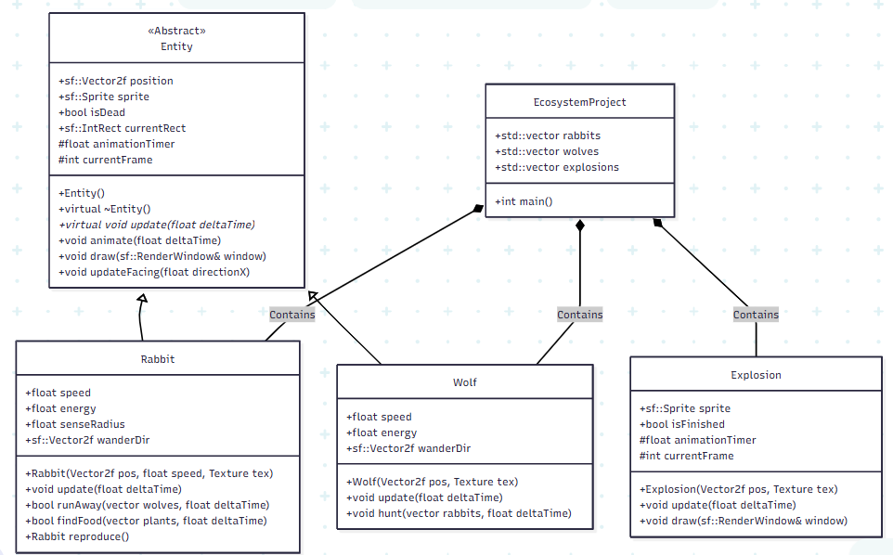
Sơ đồ lớp (Class Diagram) tổng quan của hệ thống mô phỏng
a. Lớp trừu tượng Entity
Đây là lớp cơ sở (Base Class) quan trọng nhất. Tất cả các động vật đều kế thừa từ lớp này để tái sử dụng mã nguồn.
- Thuộc tính:
  - sf::Vector2f position: Tọa độ thực của đối tượng trên bản đồ.
  - sf::Sprite sprite: Quản lý hình ảnh hiển thị.
  - sf::IntRect currentRect: Vùng cắt ảnh để tạo hiệu ứng hoạt hình (Animation).
  - bool isDead: Cờ đánh dấu đối tượng đã chết cần được xóa khỏi bộ nhớ.
- Phương thức ảo (Virtual Methods):
  - virtual void update(float deltaTime) = 0: Hàm thuần ảo buộc các lớp con phải tự định nghĩa cách di chuyển riêng.
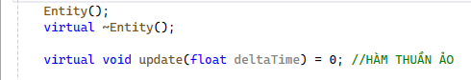
Hình 2.1 Code Virtual Funcions.

b. Lớp Rabbit (Con mồi)
- Đặc điểm: Tốc độ di chuyển trung bình (1.7f), bán kính cảm nhận nguy hiểm (senseRadius) là 150px.
- Hành vi: Ưu tiên số 1 là chạy trốn nếu Sói ở gần. Ưu tiên số 2 là tìm Cỏ nếu đói. Nếu không có gì xảy ra, Thỏ sẽ di chuyển ngẫu nhiên (Wander).
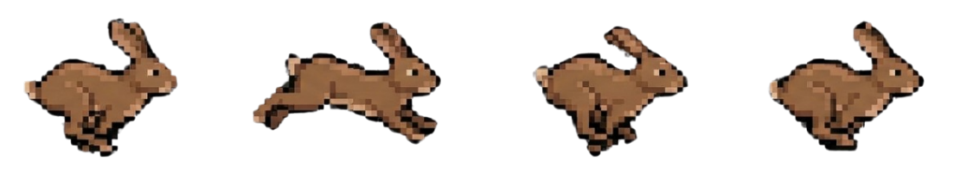
Hình 2.2 Con mồi

c. Lớp Wolf (Kẻ săn mồi)
- Đặc điểm: Tốc độ di chuyển nhanh hơn Thỏ một chút (2.0f) để có khả năng đuổi kịp, nhưng tiêu hao năng lượng nhanh hơn.
- Hành vi: Quét toàn bộ danh sách Thỏ trên bản đồ, tìm con gần nhất và di chuyển thẳng tới mục tiêu.
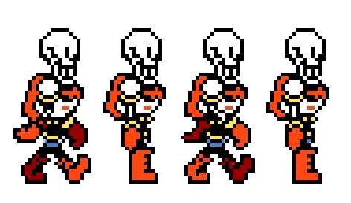
Hình 2.3 Kẻ săn mồi

2.3. Giải thuật và Cài đặt chi tiết (Implementation)

2.3.1. Kỹ thuật Animation (Hoạt hình sprite)
Để tạo cảm giác sinh động, chúng tôi không sử dụng ảnh tĩnh mà sử dụng kỹ thuật Sprite Sheet Animation.
Trong file Entity.cpp, hàm animate() hoạt động như sau:
- Sử dụng biến tích lũy animationTimer để đếm thời gian trôi qua.
- Khi thời gian vượt quá frameDuration (0.1s), chỉ số khung hình (currentFrame) sẽ tăng lên 1.
- Hình chữ nhật cắt ảnh (currentRect) sẽ dịch chuyển sang phải một đoạn bằng chiều rộng khung hình (frameWidth).
- Nếu đi hết dải ảnh, chỉ số quay về 0, tạo thành vòng lặp chuyển động liên tục.

2.3.2. Thuật toán di chuyển và tìm đường (AI Movement)

a. Vector hướng di chuyển
Mọi chuyển động trong game đều dựa trên Đại số tuyến tính. Để di chuyển từ điểm A đến điểm B:
- Tính Vector hướng: D = B - A
- Tính độ dài Vector: $L=\sqrt{x^{2}+y^{2}}$
(Đây chính là hàm getDistance mà chúng ta dùng std::sqrt. Nếu L nhỏ hơn tầm nhìn, Sói mới bắt đầu đuổi)
- Chuẩn hóa Vector (Normalize): $\vec{n}=\frac{\vec{D}}{L}$
- Cập nhật vị trí mới: $P_{new}=P_{old}+\vec{n}×\text{Speed}×Δt$
$P_{old}$: Vị trí cũ của Sói
$\vec{n}$: Hướng đi (đã tính ở bước 3).
$\text{Speed}$: Tốc độ của Sói (2.0).
$Δt$ (deltaTime): Thời gian trôi qua giữa 2 khung hình (để game chạy mượt trên mọi máy, máy mạnh hay yếu đều chạy cùng tốc độ).
Kết luận: Để mô phỏng chuyển động săn mồi chân thực, nhóm em áp dụng Đại số tuyến tính. Cụ thể, Sói sẽ liên tục tính toán vector hướng tới con Thỏ gần nhất, sau đó chuẩn hóa vector này để lấy hướng di chuyển chính xác và cập nhật vị trí theo từng khung hình dựa trên tốc độ và thời gian thực

b. Thuật toán "Chạy trốn" của Thỏ (Rabbit::runAway)
Trong file Rabbit.cpp, hàm này được cài đặt để giúp Thỏ sinh tồn:
- Input: Danh sách vị trí của tất cả các con Sói.
- Xử lý: Duyệt vòng lặp để tìm con Sói có khoảng cách gần nhất và nhỏ hơn senseRadius.
- Phản ứng: Nếu tìm thấy, Thỏ tính toán vector hướng từ Sói đến Thỏ (ngược chiều với hướng tấn công) và di chuyển theo hướng đó với tốc độ đã được giảm nhẹ (mô phỏng sự hoảng loạn).
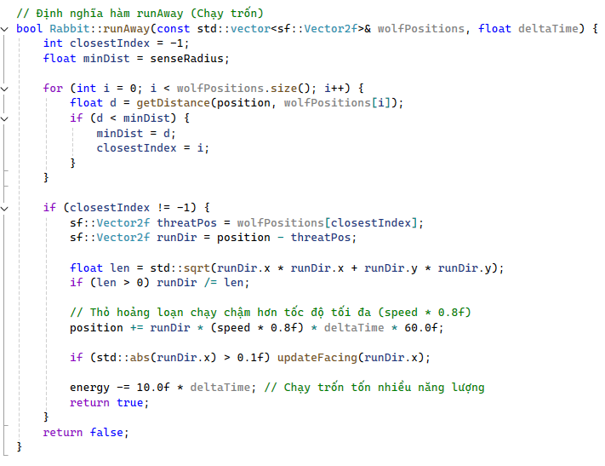
Hình 2.4 Code Rabbit::runAway

c. Thuật toán "Săn mồi" của Sói (Wolf::hunt)
Trong file Wolf.cpp, Sói hoạt động tích cực hơn:
- Xử lý: Sói liên tục tính khoảng cách tới tất cả các con Thỏ còn sống.
- Quyết định: Chọn con Thỏ có khoảng cách minDist nhỏ nhất.
- Hành động: Di chuyển về phía con Thỏ đó. Nếu khoảng cách < 10px (chạm nhau), Sói sẽ thiết lập trạng thái isDead = true cho Thỏ và hồi phục năng lượng cho bản thân.
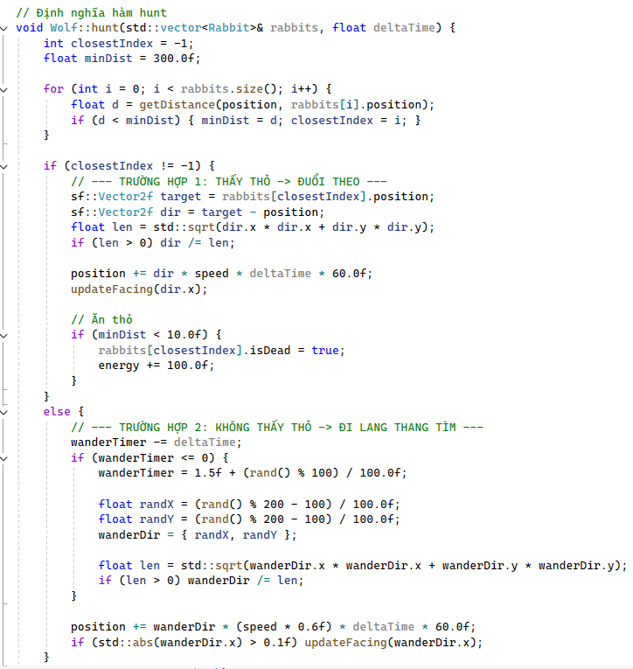
Hình 2.5 Code Wolf::hunt

2.3.3. Quản lý Bộ nhớ và Vòng đời đối tượng
Do số lượng thực thể sinh ra và chết đi liên tục, việc quản lý bộ nhớ là cực kỳ quan trọng để tránh tràn RAM.
Nhóm em sử dụng std::vector để quản lý danh sách động vật. Tại cuối mỗi khung hình (Frame), một vòng lặp sẽ kiểm tra trạng thái isDead:
Kỹ thuật này được áp dụng cho cả Thỏ, Sói và các hiệu ứng Nổ.
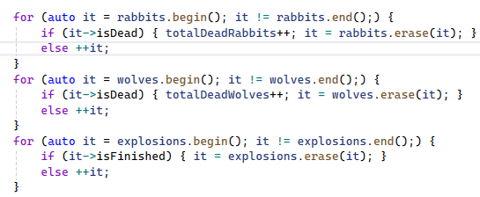
Hình 2.6 Code Memory Management

2.4. Các chức năng hỗ trợ và Giao diện người dùng

2.4.1. Hệ thống Menu và Trạng thái Game (State Management)
Để chương trình hoạt động như một ứng dụng hoàn chỉnh, chúng tôi sử dụng enum GameState để quản lý 4 trạng thái:
- MENU: Hiển thị màn hình chờ, cho phép người dùng chọn "Play", "Settings" hoặc "Exit".
- PLAYING: Trạng thái mô phỏng chính đang diễn ra.
- PAUSED: Tạm dừng mọi tính toán logic (update) nhưng vẫn vẽ (draw) hình ảnh tĩnh, cho phép người dùng nghỉ ngơi hoặc chỉnh âm lượng.
- SETTINGS: Màn hình điều chỉnh thông số (âm thanh).
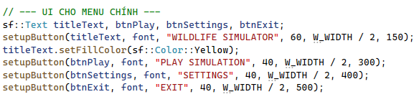
Hình 2.7 Code Main Menu
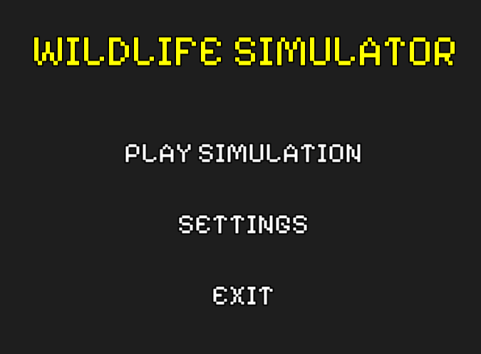
Hình 2.8 Menu Ingame
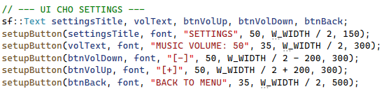
Hình 2.9 Code Setting
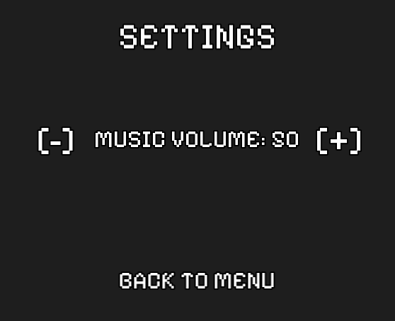
Hình 2.10 Setting Ingame
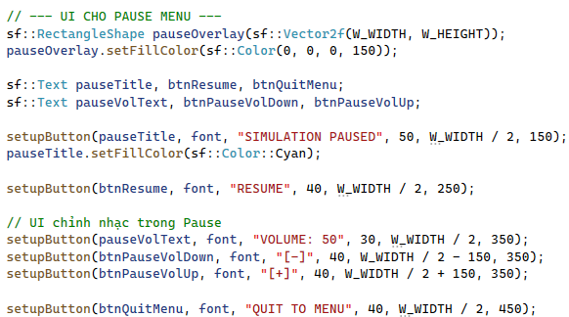
Hình 2.11 Code Pause Menu
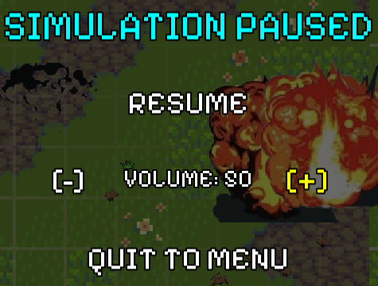
Hình 2.12 Pause Menu Ingame

2.4.2. Tương tác "God Mode" (Can thiệp người dùng)
Mặc dù là mô phỏng tự động, chương trình cho phép người dùng tác động vào môi trường thông qua chuột phải.
- Cơ chế:
Mouse::Right, một đối tượng Explosion được khởi tạo tại vị trí con trỏ chuột.
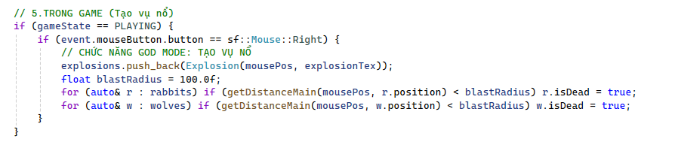
Hình 2.13 Code Mouse::Right
Mouse::Left, một đối tượng Plants được khởi tạo tại vị trí con trỏ chuột.
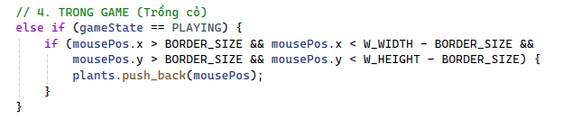
Hình 2.14 Code Mouse::Left
- Hậu quả:
Explosion: Một vòng lặp kiểm tra khoảng cách sẽ tiêu diệt toàn bộ Thỏ và Sói trong bán kính nổ. Tính năng này giúp kiểm tra khả năng phục hồi của hệ sinh thái sau thảm họa.

Hình 2.15 Explosion
Plants: Đóng vai trò là nguồn năng lượng sơ cấp nuôi sống quần thể Thỏ. Khi bị tiêu thụ, Plants sẽ biến mất khỏi bản đồ và chuyển hóa thành năng lượng cho Thỏ, giúp Thỏ duy trì sự sống và sinh sản. Sự phân bố và tốc độ tái tạo của Plants quyết định trực tiếp đến sự cân bằng của chuỗi thức ăn (nếu thiếu Cỏ, Thỏ sẽ chết đói, dẫn đến sự sụp đổ của quần thể Sói).

Hình 2.16 Plants

2.4.3. Hệ thống Âm thanh
Sử dụng sf::Music để phát nhạc nền (b.ogg). Hệ thống cho phép điều chỉnh âm lượng (Volume) trực tiếp trong Settings hoặc Pause Menu, mang lại trải nghiệm người dùng tốt hơn.
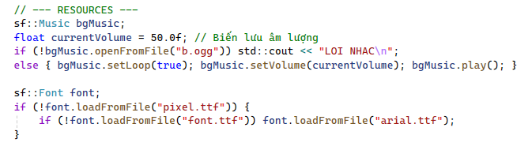
Hình 2.17 Code Sound

2.5. Kết quả thực nghiệm của Dự án

2.5.1. Kịch bản mô phỏng
Chương trình bắt đầu với các thông số khởi tạo:
- 50 Con Thỏ (Gen tốc độ ngẫu nhiên 1.7).
- 5 Con Sói (Tốc độ 2.0).
- 50 Bụi cỏ.
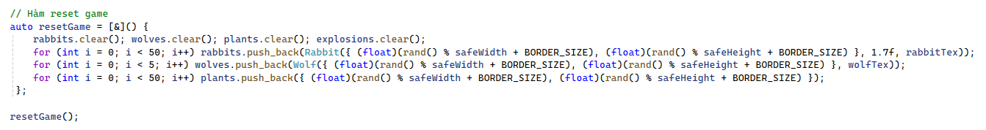
Hình 2.18 Code Khởi Tạo
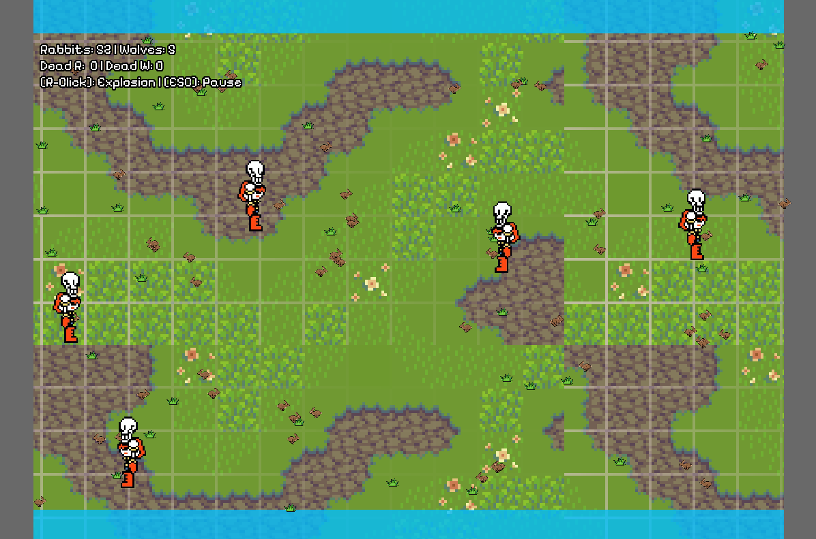
Hình 2.19 Demo Ingame

2.5.2. Quan sát hành vi
Qua quá trình chạy thử nghiệm (Debug), chúng tôi ghi nhận các hiện tượng thú vị:
- Giai đoạn đầu: Số lượng Thỏ giảm mạnh do Sói săn bắt dễ dàng vì mật độ mồi cao.
- Giai đoạn giữa: Khi Thỏ ít đi, Sói phải di chuyển xa hơn để tìm mồi → Năng lượng Sói giảm → Sói chết đói.
- Giai đoạn cân bằng: Khi số lượng Sói giảm, áp lực lên quần thể Thỏ giảm → Thỏ có cơ hội ăn cỏ và sinh sản → Số lượng Thỏ tăng trở lại → Cung cấp thức ăn cho lứa Sói còn lại.
Đây chính là biểu đồ hình sin đặc trưng của mô hình Lotka-Volterra trong sinh thái học, chứng minh thuật toán của chương trình đã hoạt động chính xác và logic.

KẾT LUẬN

Kết quả đạt được
- Đồ án đã hoàn thành tốt các mục tiêu đề ra ban đầu:
- Xây dựng thành công hệ thống mô phỏng sinh thái với đầy đủ các tương tác săn mồi - trốn chạy.
- Áp dụng triệt để kiến thức Lập trình hướng đối tượng (Class, Inheritance, Polymorphism).
- Tổ chức mã nguồn chuyên nghiệp, rõ ràng, dễ đọc.
- Giao diện đồ họa trực quan, có âm thanh và menu điều khiển thân thiện.

Đề xuất hướng phát triển
Định hướng phát triển tiếp theo của đề tài
- Thêm giới tính: Phân biệt đực/cái để sinh sản thực tế hơn.
- Bản đồ rộng hơn: Sử dụng thuật toán Camera để di chuyển góc nhìn.
- Lưu/Tải game: Lưu trạng thái hệ sinh thái vào file để chơi tiếp sau này.

Tài liệu tham khảo
- Lập trình C++ căn bản và nâng cao - Phạm Văn Ất.
- SFML Game Development - Jan Haller, Henrik Vogelius Hansson.
- Documentation SFML 2.5 - https://www.sfml-dev.org/documentation/
- Game Programming Patterns - Robert Nystrom.

